Prva stvar koja nam padne na pamet u vezi Božića je drvce. To drvce kitimo s obitelji i ostane okićeno sve do blagdana Sveta tri kralja. Mnogi se pitaju kakve veze ima kićenjenje bora sa kršćanstvom i koje su njihove poveznice. Bor predstavlja vezu između Boga i čovjeka i na taj način kiteći ga odajemo počast. Bor također predstavlja i to kako su ljudi prolazni, i kako oni, kao i bor puštaju korijenje, i dižu se u zrak. Postoji i legenda zašto kitimo bor.Naime u staro doba, jedan seljak je došao doma i vidio kako su ga tražili vojnici da ide u vojsku. On je pobjegao od kuće jer je smatrao kako mu obitelj ne bi mogla preživjeti zimu bez njega. Kada je bježao u šumu izgubio se je i nije mogao pronaći put. Sa sobom je imao nekoliko svijeća i njih je zapalio te stavio na bor kako bi mu osvijetlio mjesto kraj kojega će spavati. Tamo je bio nekoliko dana, pa se nakon toga vratio kući i skrbio za svoju obitelj preko cijele zime. Ta priča je također malo vjerojatna, no rado se priča mlađim naraštajima. I još jedan razlog zašto kitimo bor je da su Rimljani kao i u svemu uvijek pretjerivali, pa su tako kitili sva drvca koja su našli za vrijeme slavljenja zimskih svečanosti. Nakon toga taj običaj proširio se prvo na sve zemlje koje su Rimljani osvojili, a potom i na dobar dio naroda koji je vidio da se Rimljani na taj način zabavljaju i smatraju to vrlo lijepim.
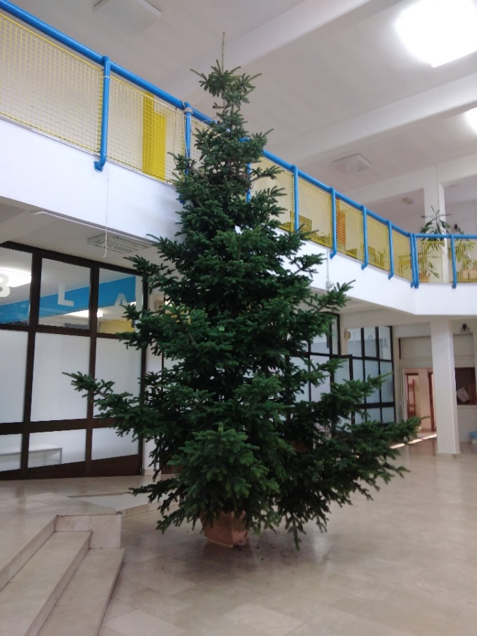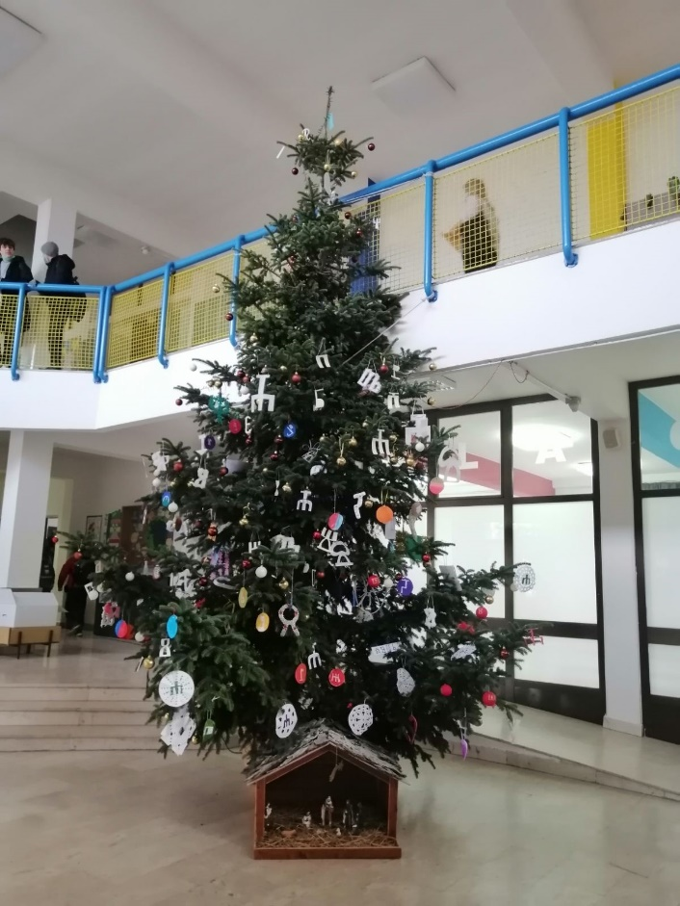
(drvce u holu škole prije kićenja) (drvce u holu nakon kićenja)

(slike za vrijeme kićenja bora)

